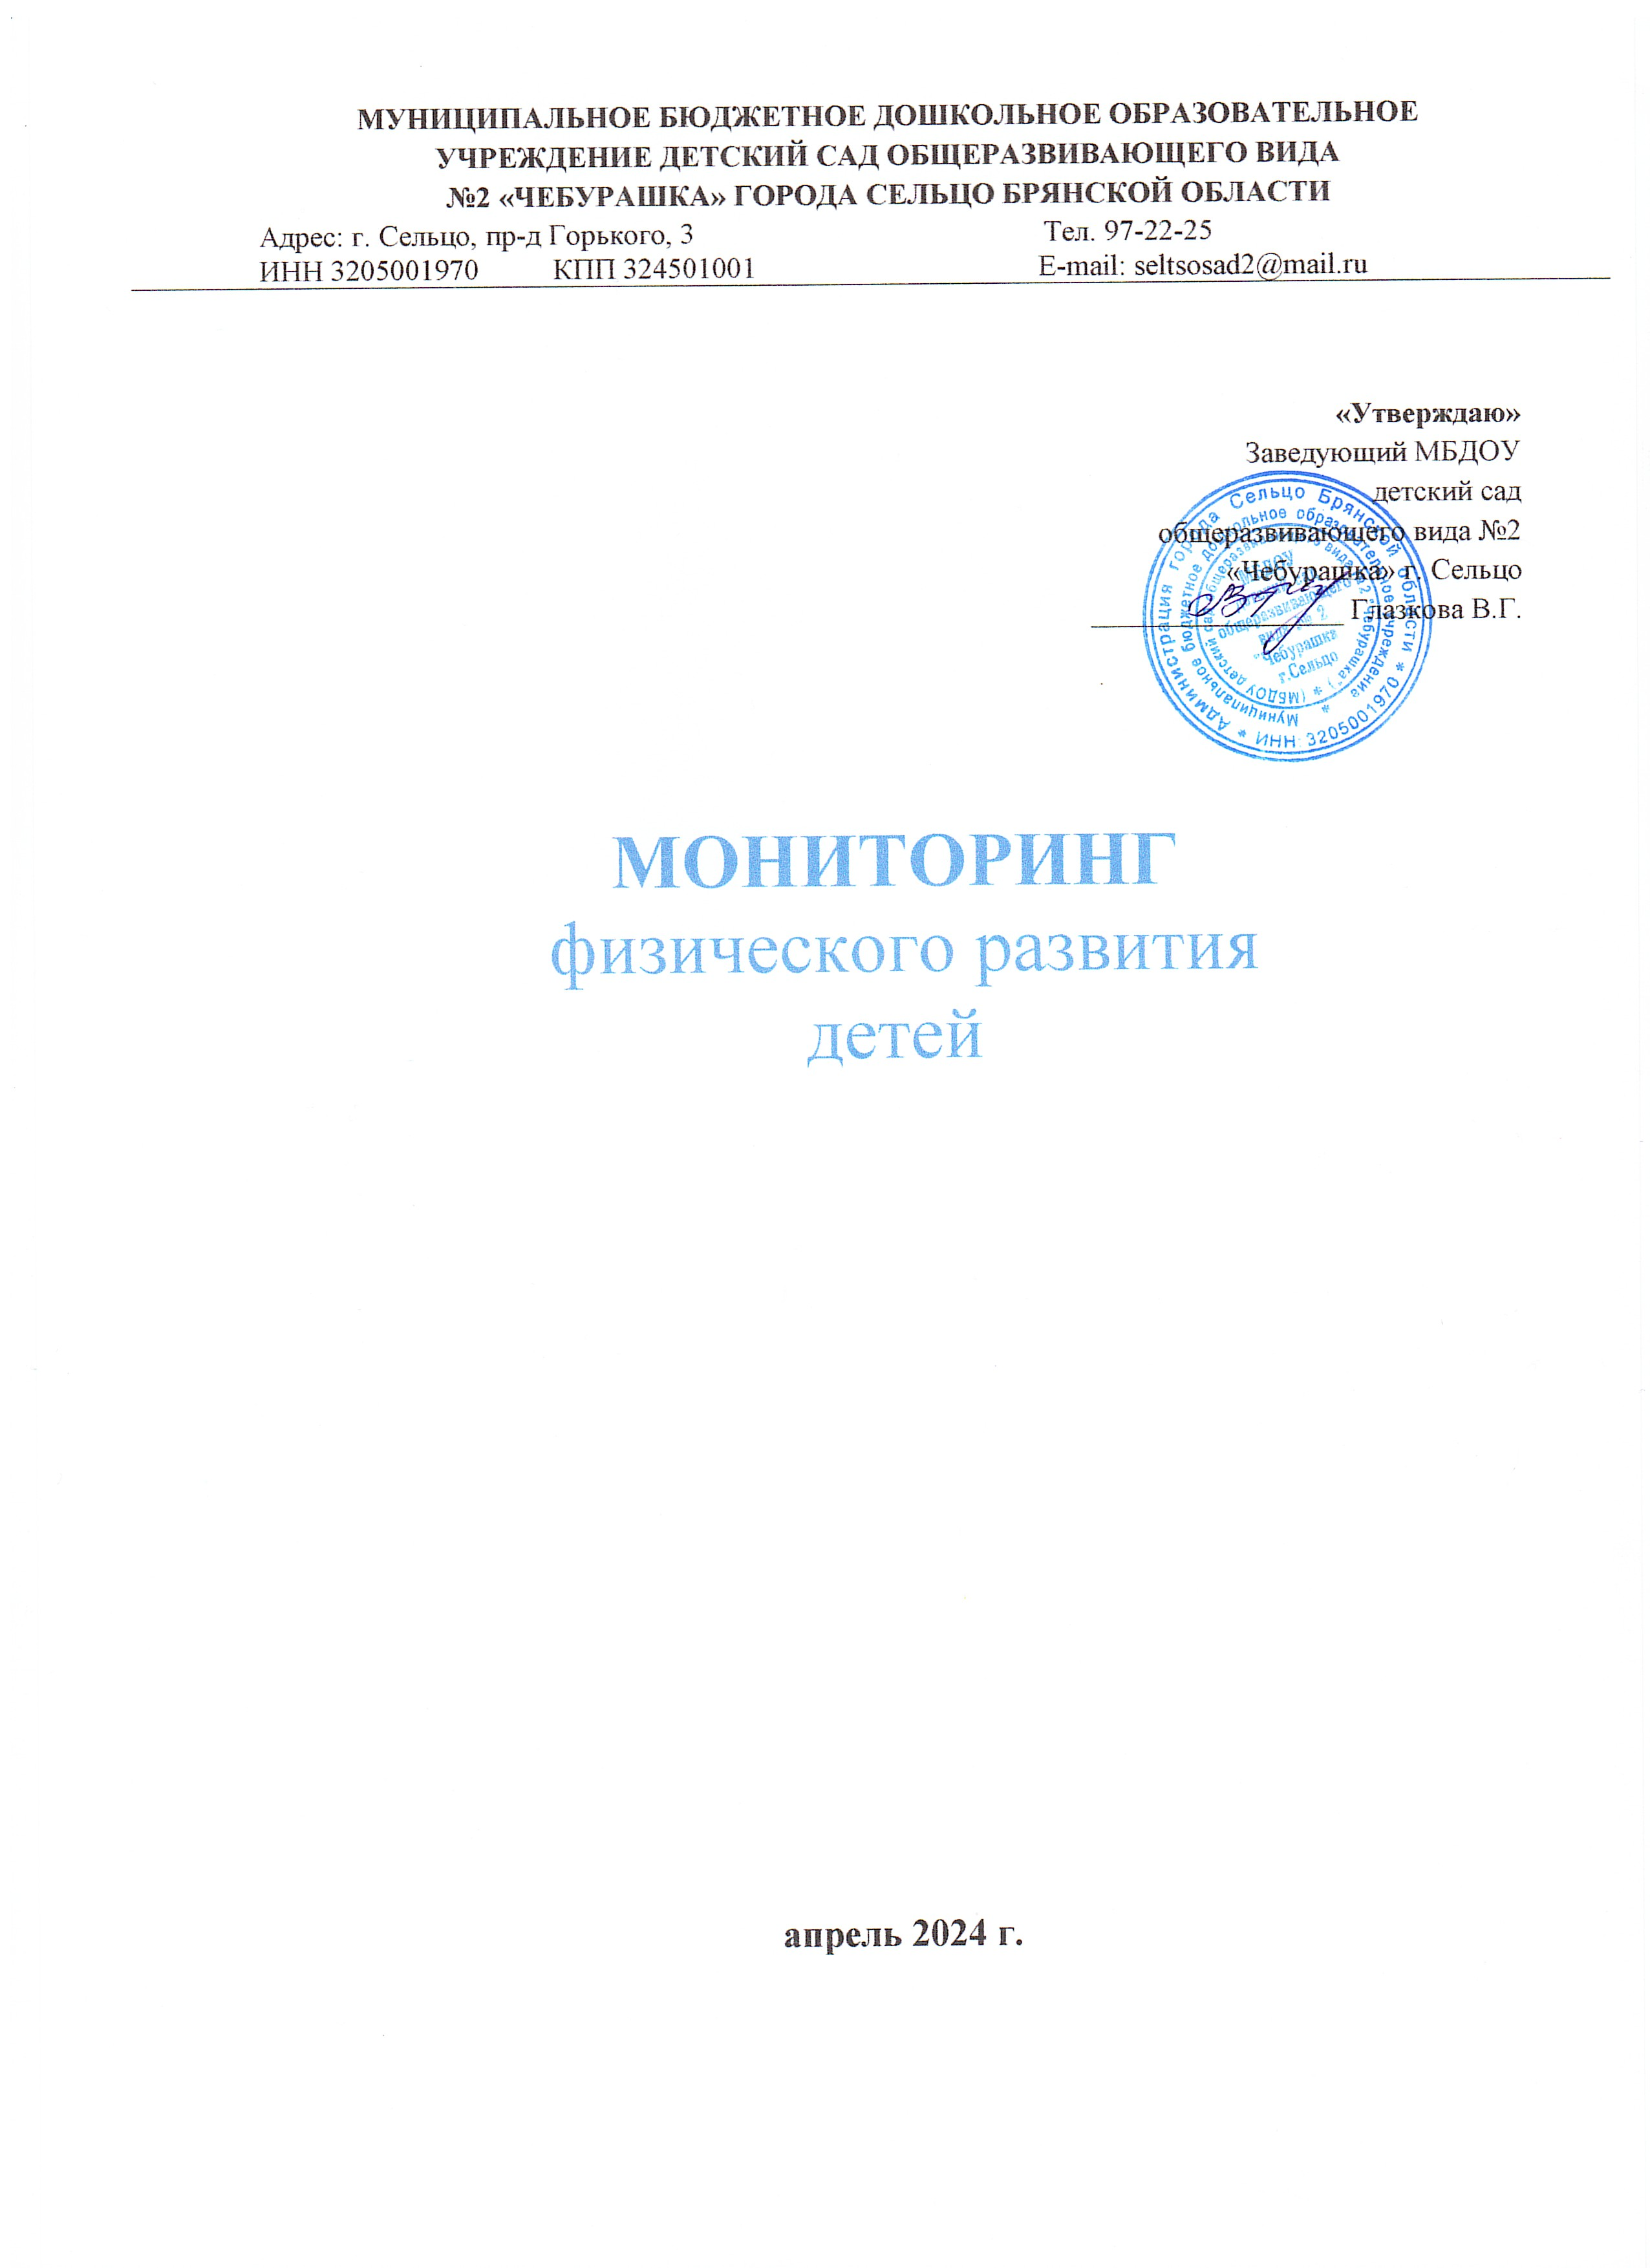

ИНФОРМАЦИОННАЯ СПРАВКА

Наименование  сооружения | Количество | Размеры
Открытая спортплощадка | 1 | 256 кв. м
Спортзал | 1 | 34,9 кв. м
Игровая площадка | 6 | 272 кв. м
Тренажерный зал | - | -
Бассейн | - | -
Контингент детей | 1,5 – 7 лет
Всего в учреждении | 101

ГРУППЫ ЗДОРОВЬЯ ДЕТЕЙ

группа | 1 | 2 | 3 | 4 | 5 | Всего  детей
I группа раннего возраста | 8 | - | 1 | - | - | 9
II группа раннего возраста | 13 | 2 | - | - | - | 15
Младшая | 11 | 3 | - | - | - | 14
Средняя | 17 | 5 | - | - | - | 22
Старшая | 9 | 2 | - | - | - | 11
Подготовительная | 12 | 2 | - | - | - | 14
Итого | 70 | 14 | 1 | - | - | 85

Выводы мониторинга по физическому развитию детей за апрель 2024 г.

Дети подготовительной группы показали результат – 4 балла
Уровень физической подготовленности – выше среднего – 85-99%
25% детей – высокий результат
31,3% детей - результат выше среднего
31,3% детей – средний результат
12,5% детей – результат ниже среднего

Дети старшей группы показали результат – 4 балла
Уровень физической подготовленности – выше среднего – 85-99%
44,4% детей – высокий результат
22,2% детей - результат выше среднего
22,2% детей – средний результат
11,1% детей – результат ниже среднего

Дети средней группы показали результат – 3 балла
Уровень физической подготовленности – выше среднего – 70-84%
15% детей – высокий результат
20% детей - результат выше среднего
40% детей – средний результат
25%детей – результат ниже среднего

Средний балл по детскому саду – 4 балла.
Уровень физической подготовленности – выше среднего.

